Министерство науки и высшего образования Российской Федерации

Федеральное государственное автономное

образовательное учреждение высшего образования

«Южно-Уральский государственный университет

(национальный исследовательский университет)»

Высшая школы электроники и компьютерных наук

Кафедра системного программирования

   
ОТЧЕТ   
о лабораторной работе №1  
по дисциплине «Технологии параллельного программирования»

Выполнил:   
студент группы КЭ-220   
________________/Голенищев А. Б.   
______________________ 2024 г.   
   
Отчет принял:   
____________________/Жулев А. Э.  
______________________ 2024 г.

***Задание 1. Создание проекта в среде MS Visual Studio с поддержкой OpenMP***

IDE: Qt Creator.

Создали проект приложения на C++, система сборки qmake, компилятор MinGW. Открываем файл проекта с расширением *.pro, подключаем поддержку OpenMP в несколько строк:

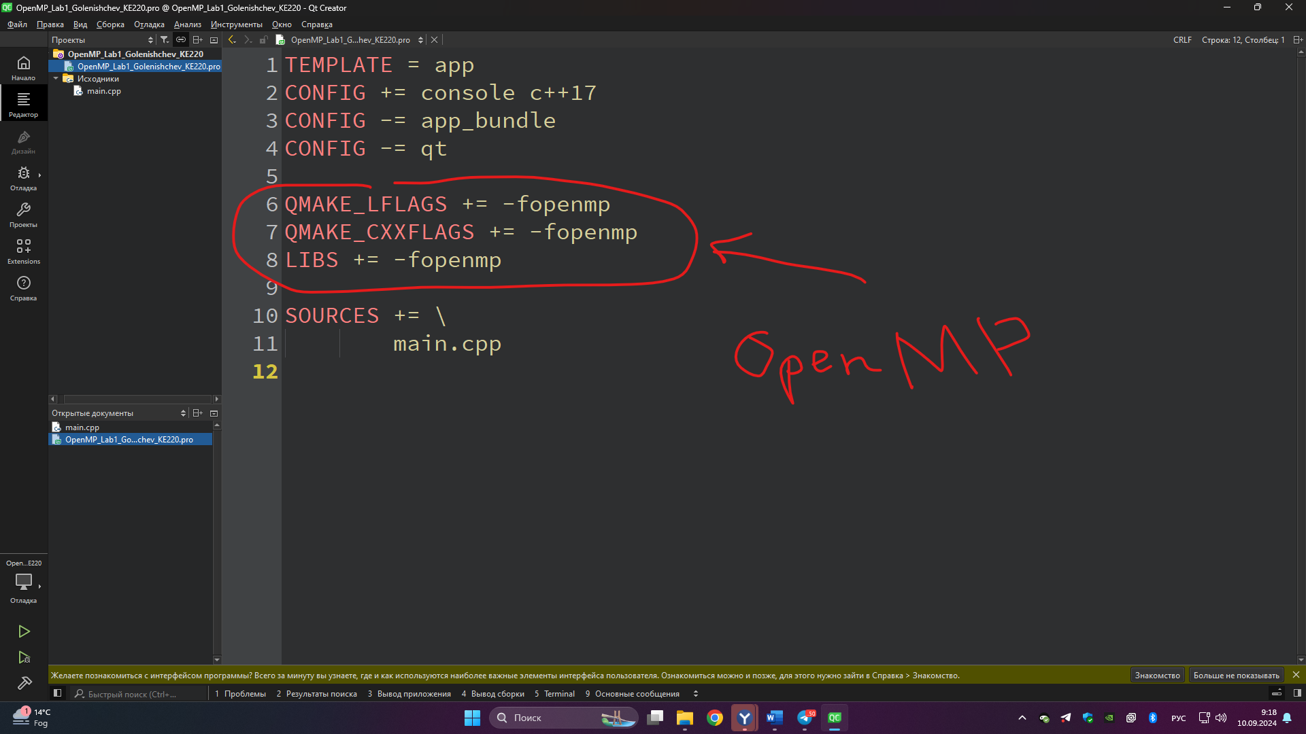

Рисунок 1. Добавление поддержки OpenMP в проект c qmake

***Задание 2. Многопоточная программа «Hello World!»***

Написали первую многопоточную программу, результат работы представлен на рисунке 2. Процессор: Intel Core i7-13700K (16 ядер, 24 потока). В выводе количество выведенных “Hello World!” соответствует количеству потоков процессора.

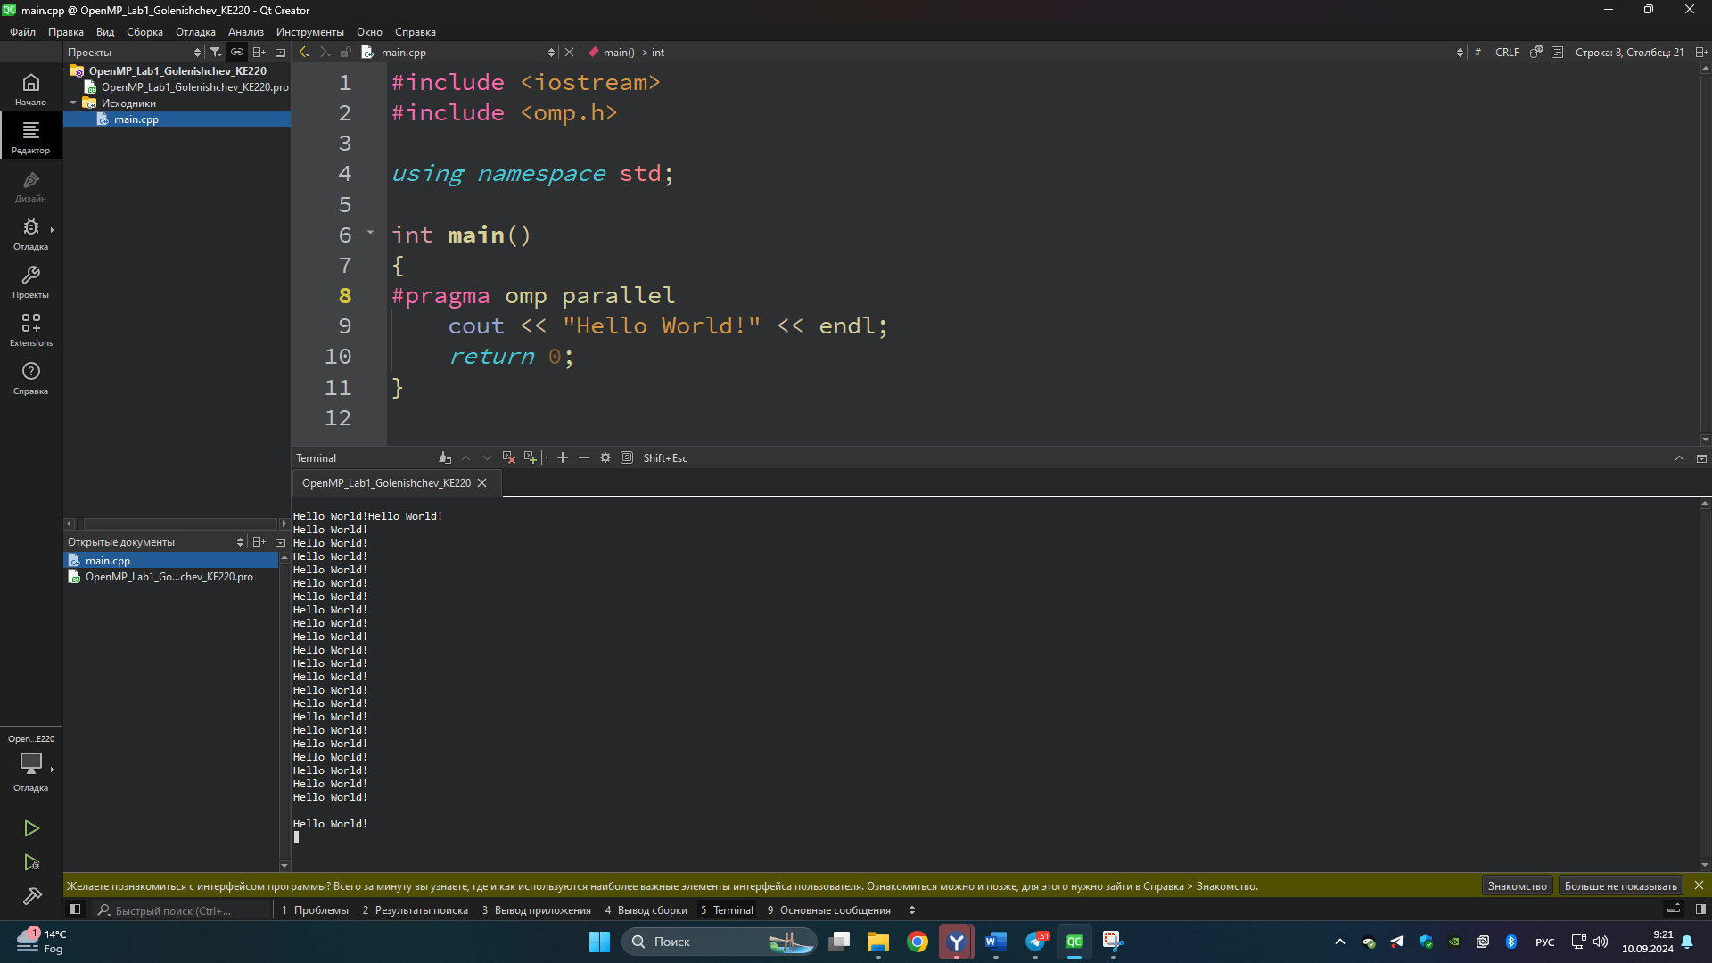

Рисунок 2. Первая многопоточная программа

***Задание 3. Программа «I am!»***

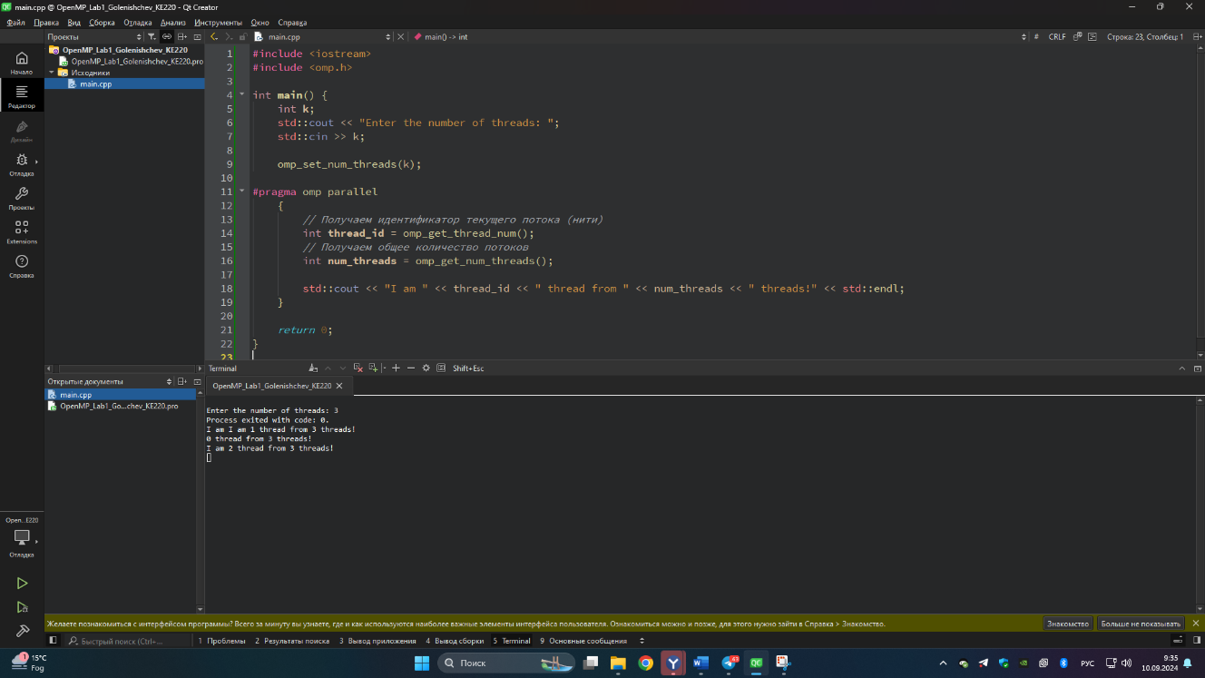Написали программу, в которой создается k нитей, и каждая нить выводит на экран свой номер и общее количество нитей в параллельной области в формате:   
I am <thread> from <threads>! Программа работает правильно, но мы получили паразитный эффект распараллеливания – дублирование «I am» при выводе в консоль.

Рисунок 3. Программа, создающая k-нитей

Вывод строк с четным номером, могут строки выводиться в любом порядке:

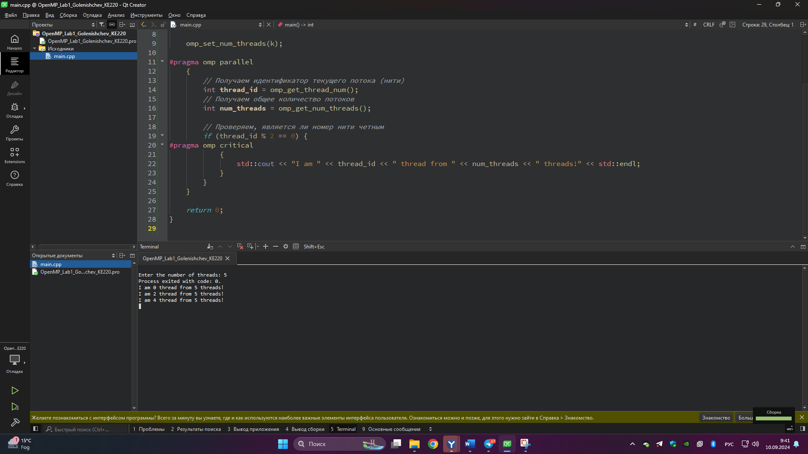

Рисунок 4. Вывод строк с четным номером (ноль – это четное число)

***Ответы на вопросы к лабораторной работе:***

1. Что такое OpenMP? Какие модели он реализует? Опишите модели и их связь.

***OpenMP – это стандарт интерфейса для многопоточного программирования над общей памятью и набор средств компилируемых языков программирования C++ и Fortran. Он предоставляет набор директив, библиотек и переменных окружения.***

***Модели:***

***SPMD-модель (Single Program Multiple Data) – одна программа, выполняемая на многих процессорах.***

1. В каких языках реализован этот стандарт? Из каких частей состоит реализация в Visual Studio? (вместо VS отвечу про Qt)

***C++ и Fortran. Qt – это фреймворк, включающий в себя набор инструментов для программирования на C++, Python. В состав SDK с версии Qt 4.6 включена поддержка OpenMP (компилятор MinGW с ее поддержкой), пример с использованием qmake был приведен в задании 1. Qt Creator – свободная IDE, является отдельным продуктом Qt Company.***

1. Какие существуют варианты задания количества нитей в параллельном регионе? Сколько нитей будет создано, если указаны оба варианта с разными значениями? Что конкретно делает функция omp_set_num_threads()?

***omp_set_num_threads(int num_threads): Устанавливает глобальное количество нитей для всех параллельных регионов.***

***Директива #pragma omp parallel num_threads(num_threads): Задаёт количество нитей для конкретного параллельного региона (имеет приоритет).***

***Переменная окружения OMP_NUM_THREADS: Определяет количество нитей на уровне окружения.***

***Если указаны оба варианта, директива num_threads имеет приоритет. Функция omp_set_num_threads() устанавливает глобальное количество нитей для всех последующих параллельных регионов.***

1. Как идентифицируются нити в OpenMP? Для чего это нужно? Приведите содержательный пример. Совпадают ли эти идентификаторы с идентификаторами потоков в ОС?
2. ***Нити идентифицируются с помощью omp_get_thread_num(), который возвращает номер нити в пределах параллельного региона   
   (начиная с 0).***
3. ***Это нужно для распределения задач между нитями и синхронизации работы.***
4. ***Пример: каждая нить обрабатывает свой блок данных.***
5. ***Идентификаторы OpenMP не совпадают с идентификаторами потоков ОС.***
6. Каков порядок вывода сообщений нитями? Всегда ли он одинаков? Чем определяется этот порядок?
7. ***Порядок вывода не гарантируется и может меняться при каждом запуске.***
8. ***Определяется операционной системой и планировщиком потоков.***
9. ***Для контролируемого порядка вывода используется   
   #pragma omp critical, барьеры или атомарные операции.***

***Выводы:***

Изучили стандарт OpenMP для организации параллельного программирования на языке C++. Рассмотрены методы задания количества нитей в параллельных регионах, особенности идентификации нитей, а также поведение программы при выводе данных из разных потоков. Практическая реализация показала, как можно контролировать выполнение параллельных участков кода и распределение задач между нитями. Также было выявлено, что порядок вывода сообщений из нитей непредсказуем и может зависеть от множества факторов, включая планировщик потоков операционной системы.